Serdecznie zapraszamy uczniów klas I-III
do udziału w Szkolnym Konkursie Plastycznym „Darami jesieni”
Zadaniem uczniów jest wykonanie pracy plastycznej materiałami roślinnymi!
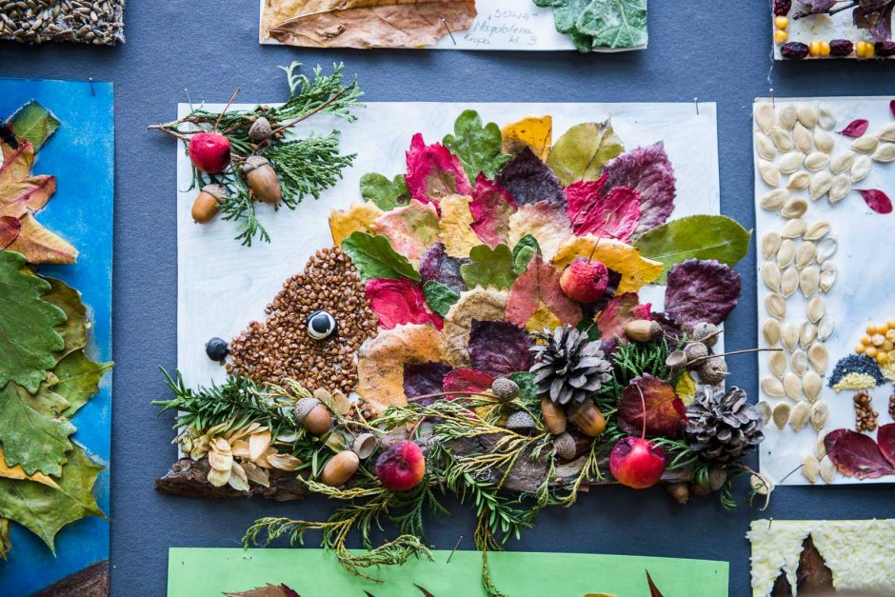
Regulamin
Szkolnego Konkursu Plastycznego
Dla uczniów klas I-III
„ Darami jesieni”
Cele konkursu:
- kształtowanie umiejętności plastycznych uczniów klas I-III;
- pobudzanie u uczniów wyobraźni, kreatywnego myślenia oraz wykorzystywania naturalnych materiałów w pracach plastyczno-technicznych;
- doświadczanie sensoryczne, trening manualny, rozwijanie warsztatu pracy własnej;
-zdobywanie wiedzy o przyrodzie;
- wyzwalanie wśród uczniów poczucia satysfakcji i sukcesu ze stworzonej pracy;
Warunki konkursu:
1.Szkolny Konkurs Plastyczny „Darami jesieni” jest przeznaczony dla uczniów klas I-III.
2. Prace plastyczne wykonane na dowolnym formacie arkusza, z wykorzystaniem „darów jesieni” -materiałów roślinnych np.: jarzębiny, orzechów, liści itd.
3. WAŻNE!!! Prace wykonane bez użycia materiałów roślinnych nie będą brane pod uwagę.
4. Na odwrocie pracy należy umieścić informację: imię i nazwisko autora, wiek, klasa, imię i nazwisko wychowawcy klasy.
5. Prace powinny być estetyczne i zabezpieczone przed ewentualnym uszkodzeniem.
6. Prace będą oceniane pod względem walorów estetycznych, pomysłowości, samodzielności wykonania pracy, techniki, zgodności z tematyką konkursu.
7. Laureatów konkursu wyłoni powołana przez organizatora komisja.
8. Do konkursu zakwalifikowane zostaną prace zgodne z wymogami zawartymi w regulaminie.
9. Uczeń może dostarczyć tylko jedną wykonaną przez siebie prace.
Termin konkursu:
- Prace należy składać od 30 września do 20 października 2022r. z dopiskiem ” Darami jesieni”.
- Prace należy dostarczyć do sali 44 lub bezpośrednio do organizatorów.
- Rozstrzygnięcie konkursu nastąpi do dnia 31 października 2022r.
- Wyniki konkursu zostaną ogłoszone na stronie internetowej szkoły , a prace zaprezentowane na wystawie pokonkursowej.
- Udział w konkursie oznacza akceptację regulaminu oraz wyrażenie zgodny na publikację prac i przetwarzanie danych osobowych do celów konkursowych.

Dla wszystkich uczestników konkursu czekają atrakcyjne nagrody!!!
Zapraszamy!
Organizatorzy konkursu:
Angelika Kawecka
Natalia Cieplak
Marzanna Lebedziuk

